Возрастные особенности развития детей 2-3 лет
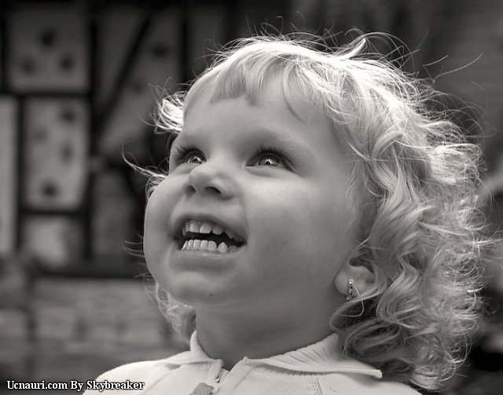
СОЦИАЛЬНО-ЭМОЦИОНАЛЬНОЕ РАЗВИТИЕ:
Играет самостоятельно, проявляет фантазию. Любит нравиться другим; подражает сверстникам. Играет в простые групповые игры.
ОБЩАЯ МОТОРИКА, МОТОРИКА РУК:
Учится бегать, ходить на носках, сохранять равновесие на одной ноге. Сидит на корточках, спрыгивает с нижней ступеньки. Открывает ящик и опрокидывает его содержимое. Играет с песком и глиной. Открывает крышки, использует ножницы. Красит пальцем. Нанизывает бусы.
ЗРИТЕЛЬНО-МОТОРНАЯ КООРДИНАЦИЯ:
Может крутить пальцем диск телефона, рисует черточки, воспроизводит простые формы. Режет ножницами.
ВОСПРИЯТИЕ И ПРЕДМЕТНО-ИГРОВАЯ ДЕЯТЕЛЬНОСТЬ:
Рассматривает картинки. Разбирает и складывает пирамиду без учета величины колец. Выделяет парную картинку по образцу.
ПСИХИЧЕСКОЕ РАЗВИТИЕ:
Слушает простые рассказы. Понимает значение некоторых абстрактных слов (большой-маленький, мокрый-сухой и др.). Задает вопросы "Что это?". Начинает понимать точку зрения другого лица. Отвечает "нет" на абсурдные вопросы. Развивается начальное представление о количестве (больше-меньше, полный-пустой).
ПОНИМАНИЕ РЕЧИ:
Происходит быстрое увеличение словарного запаса. Понимает сложноподчиненные предложения типа: "Когда мы придем домой, я буду...". Понимает вопросы типа: "Что у тебя в руках?". Слушает объяснения "как" и "почему". Выполняет двухступенчатую инструкцию типа: "Сначала вымоем руки, затем будем обедать".

Возрастные особенности развития детей 3-4 лет
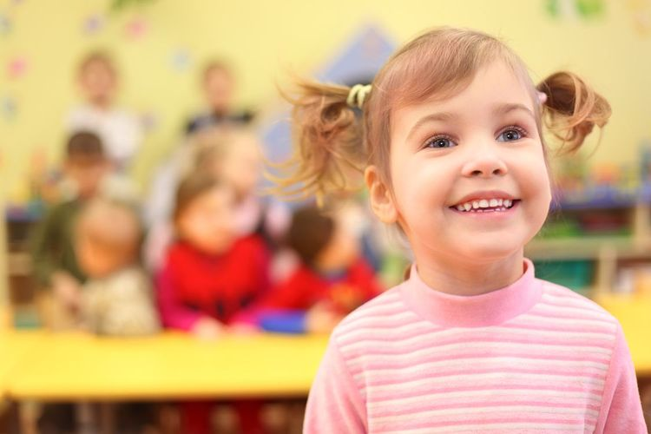
СОЦИАЛЬНО-ЭМОЦИОНАЛЬНОЕ РАЗВИТИЕ:
Любит давать игрушки и брать их у других. Любит общаться с детьми и взрослыми. Развиваются навыки совместной игры. Любит помогать взрослым.
ОБЩАЯ МОТОРИКА, МОТОРИКА РУК:
Бросает мяч через голову. Хватает катящийся мяч, спускается вниз по лестнице, используя попеременно ту или другую ногу. Прыгает на одной ноге. Стоит на одной ноге в течение 10 мин. Сохраняет равновесие при качании на качелях. Держит карандаш пальцами. Собирает и строит из 9 кубиков.
ЗРИТЕЛЬНО-ДВИГАТЕЛЬНАЯ КООРДИНАЦИЯ:
Обводит по контурам, копирует крест, воспроизводит формы, в том числе форму шестигранника.
ВОСПРИЯТИЕ И ПРЕДМЕТНО-ИГРОВАЯ ДЕЯТЕЛЬНОСТЬ:
Разбирает и складывает шестисоставную матрешку. Опускает фигурки в прорези путем целенаправленных проб. Конструирует из кубиков по подражанию. Складывает разрезную картинку из 2-3 частей путем проб.
РЕЧЕВОЕ РАЗВИТИЕ:
Интенсивное развитие речи. Определяет цвет, форму, фактуру, вкус, используя слова-определения. Знает назначение основных предметов. Понимает степени сравнений (самый близкий, самый большой). Определяет пол людей по роли в семье (он - папа, она - мама). Понимает время, использует прошедшее и настоящее время. Считает до пяти.
ПОНИМАНИЕ РЕЧИ:
Понимает названия цветов: "Дай красный мяч". Слушает длинные сказки и рассказы. Выполняет двухсоставную инструкцию ("Дай мне красный кубик и голубой шар").

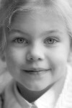
Возрастные особенности развития детей 4-5 лет
ВОСПРИЯТИЕ И ПРЕДМЕТНО-ИГРОВАЯ ДЕЯТЕЛЬНОСТЬ:
Разбирает и складывает трехсоставную и четырехсоставную матрешку путем примеривания или зрительного соотнесения. Собирает пирамидку с учетом величины колец путем зрительного соотнесения. Складывает разрезную картинку из 2 и 3 частей путем зрительного соотнесения.
ПАМЯТЬ:
Выполняет поручение в виде 2-3 последовательных действий; по просьбе взрослого запоминает до 5 слов.
ВНИМАНИЕ:
Занимается интересной деятельностью в течение 15-20 минут.
РЕЧЬ:
Использует обобщающие слова; называет животных и их детенышей, профессии людей, части предметов. Пересказывает знакомые сказки с помощью взрослых, читает наизусть короткие стихотворения.
МАТЕМАТИКА:
Использует в речи слова много и один, называет круг, треугольник, квадрат, шар, куб. Умеет видеть геометрические фигуры в окружающих предметах. Правильно называет времена года, части суток. Различает правую и левую руку.
ДВИГАТЕЛЬНОЕ РАЗВИТИЕ, МОТОРИКА РУК, ГРАФИЧЕСКИЕ НАВЫКИ:
Рисует прямые горизонтальные и вертикальные линии, раскрашивает простые формы. Копирует заглавные печатные буквы. Рисует простой дом (квадрат и крыша), человека (2-3 части тела). Складывает бумагу более чем 1 раз. Нанизывает бусины средней величины на толстую леску или проволоку. Определяет предметы в мешке на ощупь. Прыгает на одной ноге, попеременно на одной и другой ноге, ходит по бревну. Подбрасывает вверх мяч и ловит его двумя руками. Лепит из пластилина, шнурует ботинки.

Возрастные особенности развития детей 5-6 лет
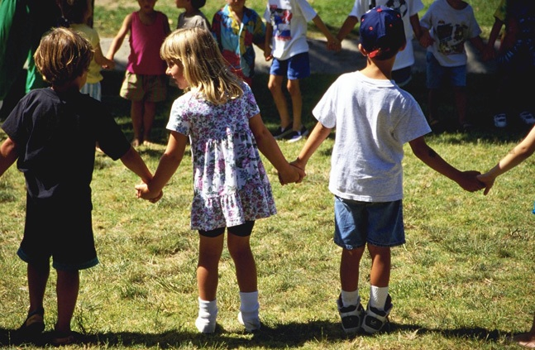
ОБЩАЯ МОТОРИКА:
Хорошо прыгает, бегает, прыгает через веревочку, прыгает попеременно на одной и другой ноге, бегает на носках. Катается на двухколесном велосипеде, на коньках.
ЗРИТЕЛЬНО-ДВИГАТЕЛЬНАЯ КООРДИНАЦИЯ:
Аккуратно вырезает картинки. Пишет буквы и числа. Дополняет недостающие детали к картинке. Бьет молотком по гвоздю. Воспроизводит геометрические фигуры по образцу. Обводит рисунки по контуру, заштриховывает фигуры.
РЕЧЕВОЕ РАЗВИТИЕ:
Использует в речи синонимы, антонимы; слова, обозначающие материалы, из которых сделаны предметы (бумажный, деревянный и т. д.). К 6 годам знает и умеет писать печатные буквы алфавита. Определяет количество слогов в словах, количество звуков в словах, определяет место звука в слове (начало, середина, конец слова). Определяет ударные слоги, гласные. Понимает значение слов звук, слог, слово. Различает гласные и согласные звуки (буквы), твердые и мягкие согласные. Выразительно рассказывает стихотворения, пересказывает небольшие рассказы.
МАТЕМАТИЧЕСКИЕ ПРЕДСТАВЛЕНИЯ:
Пишет цифры от 0 до 10, соотносит цифру с количеством предметов. Умеет из неравенства делать равенство. Умеет писать и пользоваться математическими знаками. Умеет раскладывать предметы (10 предметов) от самого большого к самому маленькому и наоборот. Умеет рисовать в тетради в клетку геометрические фигуры. Выделяет в предметах детали, похожие на эти фигуры. Ориентируется на листе бумаги.
Называет дни недели, последовательность частей суток, времен года. Дает им описание.
ПСИХИЧЕСКОЕ РАЗВИТИЕ:
Особенности памяти: Покажите ребенку по очереди 10 картинок. Время демонстрации каждой картинки 1-2 сек. В норме ребенок запоминает 5-6 предметов из 10. Прочитайте ребенку 10 слов: стол, тетрадь, часы, конь, яблоко, собака, окно, диван, карандаш, ложка. Попросите его повторить слова. Ребенок должен вспомнить не менее 4-5 слов.
Называет свое имя, фамилию, адрес, имена родителей и их профессии.
Новообразования:
- Предвосхищение результата деятельности.
- Активная планирующая функция речи.
- Внеситуативно-деловая форма общения со сверстниками.

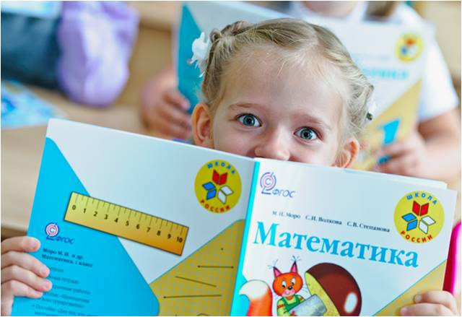
Возрастные особенности развития детей 6-7 лет
Готовность к школе
МАТЕМАТИЧЕСКИЕ ПРЕДСТАВЛЕНИЯ:
Определяет время по часам. Называет цвета радуги. Называет дни недели, части суток, времена года, месяцы. Умеет писать числа от 0 до 10, решает примеры.
ПАМЯТЬ:
Попросите ребенка запомнить ряд цифр на слух (например, 5 8 3 9 1 2 2 0). Нормой для детей 6-7 лет считается повторение 5-6 цифр.
Запоминание 10 слов (например: год, слон, мяч, мыло, соль, шум, рука, пол, весна, сын). Ребенок прослушивает этот ряд слов и повторяет те, которые он запомнил. После одного предъявления ребенок 6-7 лет должен вспомнить не менее 5 слов из 10, после 3-4 прочтений называет 9-10 слов, через 1 час забывает не более 2 слов.
МЫШЛЕНИЕ:
Умеет классифицировать предметы, называть сходства и различия между предметами и явлениями.
РЕЧЕВОЕ РАЗВИТИЕ:
Самостоятельно читает текст и передает его содержание. Умеет записывать простые слова.
ПРЕДСТАВЛЕНИЯ ОБ ОКРУЖАЮЩЕМ МИРЕ:
Хорошо, если ребенок имеет представления о природе – о диких и домашних животных, хищных и травоядных, о зимующих и перелетных птицах; о травах, кустарниках и деревьях, о садовых и полевых цветах, о плодах растений; о явлениях природы. Также необходим запас географических знаний – о городах и странах, реках, морях и озерах, о планетах. Ребенок должен быть ознакомлен с профессиями людей, видами спорта.
Иногда родители думают, что если ребенок перед школой умеет читать, писать и считать, то успех ему обеспечен. Однако не менее важно, чтобы у него были развиты такие познавательные процессы, как внимание, память, мышление, воображение, мелкая моторика.
Новообразования:
- Внутренний план действий.
- Произвольность всех психологических процессов.
- Возникновение соподчинения мотивов.
- Самосознание. Обобщенное и внеситуативное отношение к себе.
- Возникновение первой целостной картины мира.
- Появление учебно-познавательного мотива.

